Staatscourant 2010, 19853
14 december 2010

Wijziging Regeling publicatie modellen Dienst Wegverkeer
3 december 2010
Nr. JBZ 2010/5297
Afdeling Juridische en Bestuurlijke Zaken
De directie van de Dienst Wegverkeer,
Gelet op artikel 66t van de Regeling aanpassing voertuigen1, en de Regeling publicatie modellen Dienst Wegverkeer2;
Besluit:

ARTIKEL I
De Regeling publicatie modellen Dienst Wegverkeer wordt als volgt gewijzigd:
A
Artikel 1 wordt als volgt gewijzigd:
1. Er worden twee leden toegevoegd, luidende:
- In afwijking van het eerste lid wordt, indien uitsluitend een erkenning als installateur alcoholslot is verleend aan de binnenkant van elke werkplaats waarvoor een erkenning is verleend een schild zichtbaar volgens het in bijlage I van deze regeling opgenomen model.
- In afwijking van het tweede lid wordt bij een erkenning als installateur alcoholslot aan de binnenkant van elke werkplaats waarvoor de erkenning is verleend een sticker zichtbaar volgens het in bijlage II van deze regeling opgenomen model.
B
Artikel 3 wordt als volgt gewijzigd:
In de aanhef wordt na ‘artikel 1, eerste lid’ ingevoegd: en derde lid.
C
Artikel 4 wordt als volgt gewijzigd:
In de aanhef wordt na ‘artikel 1, tweede lid’ ingevoegd: en vierde lid.
D
Bijlage II, model stickers wordt als volgt gewijzigd:
Na 7 wordt een model ingevoegd:

Model 8
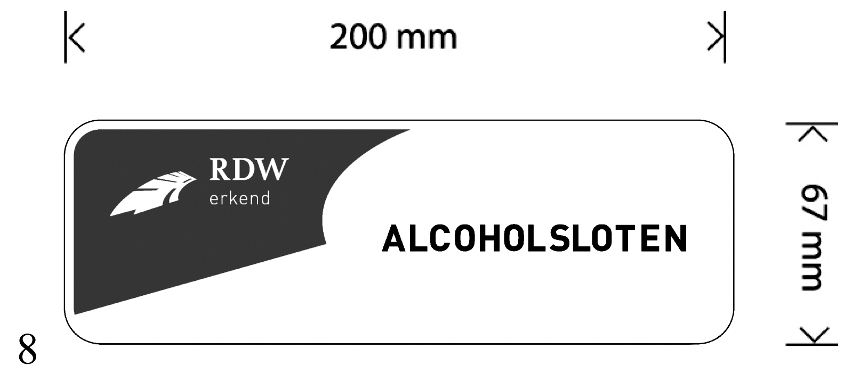

ARTIKEL II
Deze regeling treedt in werking met ingang van de eerste dag na uitgifte van de Staatscourant waarin zij wordt geplaatst
Deze regeling zal met toelichting in de Staatscourant worden geplaatst.
De Directie van de RDW,
J.G. Hakkenberg,
Algemeen directeur.

TOELICHTING
Naar verwachting zal in de loop van 2011 het Alcoholslotprogramma in werking treden. Ter voorbereiding hierop zal de RDW vanaf begin 2011 erkenningen gaan afgeven aan de bedrijven die de alcoholsloten mogen inbouwen, uitlezen, testen, kalibreren, onderhouden, vervangen en verwijderen. Ter onderscheiding van deze nieuwe erkenning wordt, in bijlage II, model acht gepubliceerd.
In afwijking van de overige RDW erkenningen moeten de erkenninghouder inbouwer alcoholsloten, in verband met de privacy van de deelnemer, het schild en de sticker aan de binnenzijde van de werkplaats voeren. Meer specifiek kan bijvoorbeeld worden gedacht aan de balie waar de deelnemer gewoonlijk wordt ontvangen.
Het is denkbaar dat de erkenninghouder inbouwer alcoholslot tevens in het bezit is van een andere RDW erkenning, zoals een APK erkenning. Nu alle erkenninghouders slechts de beschikking hebben over één schild, prevaleert in dat geval de hoofdregel dat het schild aan de buitenzijde van de vestiging gevoerd moet worden. Echter, de sticker ‘alcoholsloten’ dient altijd aan de binnenzijde van de werkplaats gevoerd te worden.
De Directie van de RDW,
J.G. Hakkenberg,
Algemeen directeur.

1 Stcrt. 2009, 78, zoals laatstelijk gewijzigd Stcrt. 2010, 14090.
2 Stcrt. 2005, 125, zoals laatstelijk gewijzigd Stcrt. 2005, 211.

